Муниципальное бюджетное общеобразовательное учреждение
«Основная общеобразовательная русско- татарская школа №115»
Авиастроительного района города Казани

«Рассмотрено»  Руководитель МО учителей  иностранных языков  МБОУ «Школа №115»  Биктимерова М.М.  Протокол №1  от «28» Августа 2019 г. | «Согласовано»  Заместитель директора по УР  МБОУ «Школа №115»  Барышева Л.Ю.  «28» Августа 2019 г. | «Утверждено»  Директор  МБОУ «Школа №115»  Гурьянова Т.Н.  Введено в действие  Приказ № 156  От «1» сентября 2019 г.

Оценочный материал для проведения промежуточной аттестации по итогам учебного года по английскому языку для обучающихся 2-4 классов

Составители:
учителя английского языка
Галлямова Резеда Хасанзяновна
Ибраева Екатерина Игоревна

Рассмотрено на заседании
педагогического совета
Протокол № 1 от 29.08.19

2019-2020 учебный год
Оценочные материалы по английскому языку 2-4 класс к учебнику SpotlightV.EvansJ.Dooley по общеобразовательной программе ФГОС

Критерии оценивания работ, обучающихся по предмету «Английский язык»

1.1 Критерии оценивания письменных работ.

За письменные работы (контрольные работы, тестовые работы, словарные диктанты) оценка вычисляется исходя из процента правильных ответов:
Оценка «2» - 39% и менее
Оценка «3» - от 40% до 64%
Оценка «4» - от 65% до 84%
Оценка «5» - от 85% до 100%

Творческие письменные работы (письма, разные виды сочинений, эссе, проектные работы, в т.ч. в группах) оцениваются по пяти критериям:
- Содержание (соблюдение объема работы, соответствие теме, отражены ли все указанные в задании аспекты, стилевое оформление речи соответствует типу задания, аргументация на соответствующем уровне, соблюдение норм вежливости).
- Организацияработы (логичность высказывания, использование средств логической связи на соответствующем уровне, соблюдение формата высказывания и деление текста на абзацы)
- Лексика (словарный запас соответствует поставленной задаче и требованиям данного года обучения языку);
- Грамматика(использование разнообразных грамматических конструкций в соответствии с поставленной задачей и требованиям данного года обучения языку);
- Орфография и пунктуация (отсутствие орфографических ошибок, соблюдение главных правил пунктуации: предложения начинаются с заглавной буквы, в конце предложения стоит точка, вопросительный или восклицательный знак, а также соблюдение основных правил расстановки запятых).
- Критерии оценки творческих письменных работ (письма, сочинения, эссе, проектные работы, в т.ч. в группах) Критерии оценки
1.Содержание:
2.Организация работы
- Лексика
- Грамматика
- Орфография и пунктуация

«5»
-коммуникативная задача решена полностью.
-высказывание логично, использованы средства логической связи, соблюден формат высказывания и текст поделен на абзацы.
-лексика соответствует поставленной задаче и требованиям данного года обучения.
-использованы разнообразные грамматические конструкции в соответствии с поставленной задачей и требованиям данного года обучения языку, грамматические ошибки либо отсутствуют, либо не препятствуют решению коммуникативной задачи.
-орфографические ошибки отсутствуют, соблюдены правила пунктуации: предложения начинаются с заглавной буквы, в конце предложения стоит точка, вопросительный или восклицательный знак, а также соблюдены основные правила расстановки запятых.

«4»
-коммуникативная задача решена полностью.
-высказывание логично, использованы средства логической связи, соблюден формат высказывания и текст поделен на абзацы.
-лексика соответствует поставленной задаче и требованиям данного года обучения. Но имеются незначительные ошибки.
-использованы разнообразные грамматические конструкции в соответствии с поставленной задачей и требованиям данного года обучения языку, грамматические ошибки незначительно препятствуют решению коммуникативной задачи.
-незначительные орфографические ошибки, соблюдены правила пунктуации: предложения начинаются с заглавной буквы, в конце предложения стоит точка, вопросительный или восклицательный знак, а также соблюдены основные правила расстановки запятых.

«3»
-Коммуникативная задача решена.
-Высказывание нелогично, неадекватно использованы средства логической связи, текст неправильно поделен на абзацы, но формат высказывания соблюден.
-Местами неадекватное употребление лексики.
-Имеются грубые грамматические ошибки.
-Незначительные орфографические ошибки, не всегда соблюдены правила пунктуации: не все предложения начинаются с заглавной буквы, в конце не всех предложений стоит точка, вопросительный или восклицательный знак, а также не соблюдены основные правила расстановки запятых.

«2»
-Коммуникативная задача не решена.
-Высказывание нелогично, не использованы средства логической связи, не соблюден формат высказывания, текст не поделен на абзацы.
-Большое количество лексических ошибок, большое количество грамматических ошибок, значительные орфографические ошибки, не соблюдены правила пунктуации: не все предложения начинаются с заглавной буквы, в конце не всех предложений стоит точка, вопросительный или восклицательный знак, а также не соблюдены основные правила расстановки запятых.
- Критерии оценки устных развернутых ответов (монологические высказывания, пересказы, диалоги, проектные работы, в т.ч. в группах)
Устные ответы оцениваются по пяти критериям:
- Содержание (соблюдение объема высказывания, соответствие теме, отражение всех аспектов, указанных в задании, стилевое оформление речи, аргументация, соблюдение норм вежливости).
- Взаимодействие с собеседником (умение логично и связно вести беседу, соблюдать очередность при обмене репликами, давать аргументированные и развернутые ответы на вопросы собеседника, умение начать и поддерживать беседу, а также восстановить ее в случае сбоя: переспрос, уточнение);
- Лексика (словарный запас соответствует поставленной задаче и требованиям данного года обучения языку);
- Грамматика (использование разнообразных грамматических конструкций в соответствии с поставленной задачей и требованиям данного года обучения языку);
- Произношение (правильное произнесение звуков английского языка, правильная постановка ударения в словах, а также соблюдение правильной интонации в предложениях).
«5»
Соблюден объем высказывания. Высказывание соответствует теме; отражены все аспекты, указанные в задании, стилевое оформление речи соответствует типу задания, аргументация на уровне, нормы вежливости соблюдены.
Адекватная естественная реакция на реплики собеседника. Проявляется речевая инициатива для решения поставленных коммуникативных задач.
Лексика адекватна поставленной задаче и требованиям данного года обучения языку. Использованы разные грамматические конструкций в соответствии с задачей и требованиям данного года обучения языку. Редкие грамматические ошибки не мешают коммуникации. Речь звучит в естественном темпе, нет грубых фонетических ошибок.

«4»
Не полный объем высказывания. Высказывание соответствует теме; не отражены некоторые аспекты, указанные в задании, стилевое оформление речи соответствует типу задания, аргументация не всегда на соответствующем уровне, но нормы вежливости соблюдены.
Коммуникация немного затруднена.
Лексические ошибки незначительно влияют на восприятие речи учащегося. Грамматические незначительно влияют на восприятие речи учащегося.
Речь иногда неоправданно паузирована. В отдельных словах допускаются фонетические ошибки (замена, английских фонем сходными русскими). Общая интонация обусловлена влиянием родного языка.

«3»
Незначительный объем высказывания, которое не в полной мере соответствует теме; не отражены некоторые аспекты, указанные в задании, стилевое оформление речи не в полной мере соответствует типу задания, аргументация не на соответствующем уровне, нормы вежливости не соблюдены.
Коммуникация существенно затруднена, учащийся не проявляет речевой инициативы. Учащийся делает большое количество грубых лексических ошибок.
Учащийся делает большое количество грубых грамматических ошибок.
Речь воспринимается с трудом из-за большого количества фонетических ошибок. Интонация обусловлена влиянием родного языка.

«2»
Учащийся не понимает смысла задания. Аспекты, указанные в задании не учтены. Коммуникативная задача не решена.
Учащийся не может построить высказывание.
Учащийся не может грамматически верно построить высказывание.
Речь понять невозможно.

- Критерии оценки овладения чтением.
Основным показателем успешности овладения чтением является степень извлечения информации из прочитанного текста. В жизни мы читаем тексты с разными задачами по извлечению информации. В связи с этим различают виды чтения с такими речевыми задачами как понимание основного содержания и основных фактов, содержащихся в тексте, полное понимание имеющейся в тексте информации и, наконец, нахождение в тексте или ряде текстов нужной нам или заданной информации. Поскольку практической целью изучения иностранного языка является овладение общением на изучаемом языке, то учащийся должен овладеть всеми видами чтения, различающимися по степени извлечения информации из текста: чтением с пониманием основного содержания читаемого (обычно в методике его называют ознакомительным), чтением с полным пониманием содержания, включая детали (изучающее чтение) и чтением с извлечением нужной либо интересующей читателя информации (просмотровое). Совершенно очевидно, что проверку умений, связанных с каждым из перечисленных видов чтения, необходимо проводить отдельно.
  - Чтение с пониманием основного содержания прочитанного (ознакомительное) «5»
Понять основное содержание оригинального текста, выделить основную мысль, определить основные факты, догадаться о значении незнакомых слов из контекста, либо по словообразовательным элементам, либо по сходству с родным языком.
Скорость чтения несколько замедлена по сравнению с той, с которой ученик читает на родном языке.

«4»
понять основное содержание оригинального текста, выделить основную мысль, определить отдельные факты. Недостаточно развита языковая догадка, затруднение в понимании некоторых незнакомых слов.
Темп чтения более замедленен, чем на родном языке.

«3»
не совсем понятно основное содержание прочитанного, может выделить в тексте только небольшое количество фактов, совсем не развита языковая догадка.
Темп чтения значительно медленнее, чем на родном языке.

«2»
текст не понятен или содержание текста понято неправильно, не ориентируется в тексте при поиске определенных фактов, не умеет семантизировать незнакомую лексику.
Темп чтения значительно медленнее, чем на родном языке.
  - Чтение с полным пониманием содержания (изучающее)
«5»
Ученик полностью понял несложный оригинальный текст (публицистический, научно популярный; инструкцию или отрывок из туристического проспекта), использовал при этом все известные приемы, направленные на понимание читаемого (смысловую догадку, анализ).
«4»
полностью понял текст, но многократно обращался к словарю.
«3»
понял текст не полностью, не владеет приемами его смысловой переработки.
«2»
текст учеником не понят, с трудом может найти незнакомые слова в словаре.

Итоговое тестирование 2 класс
Лексико-грамматический тест.
- Запиши данные слова в алфавитном порядке:
dance, kangaroo, chimp, orange, grandma, kitchen, ballerina, under, apple, sandwich, climb, mouse.
- Прочитай и запиши цифру.
- five - 6. ten -
- one - 7. two -
- three - 8. seven -
- four - 9. eight -
- six - 10. nine -
- Прочитайисоедини.
- brown A - красный
- white B - зелёный
- green C - голубой, синий
- pink D - коричневый
- black E - белый
- blue F - чёрный
- yellow G - жёлтый
- red H -розовый
- Заполни пропуски словами can, can’t.
- A dog swim.
- A chimp climb.
- A frog jump.
- A horse fly.
- Abird sing.
- Соедини.
- We A - он, она, оно (неодушевленные)
- I B - ты, вы
- He C - он
- You D - мы
- They E - она
- It F - я
- She G - они
- Прочитайивыбери.
- She have got / has got a blue coat.
- I have got /has got a small nose.
- Nanny have got / has got grey eyes.
- We have got / has got new toys
- Заполни пропуски словами am, is,are
- He a good friend.
- I nine.
- My name Robin.
- You a nice girl.
- Hername Mary.
- Поставь слова в правильном порядке, чтобы получились предложения. Запишиполученныепредложения.
- like, don't, I, sandwiches. -
- eight, I'm. -
- got, I've, eyes, green. -
- can, he, swing. -
- name, is, my, Jim. -
- cat, my, black, is. -
- Вставь пропущенные слова в текст. Картинки-подсказки помогут тебе.
Hello! MynameisTom. I'm
But I can't


Ican
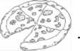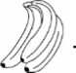
I like
But I don't like

- Прочитай и раскрась цветными карандашами:
a yellow bed a red toy soldier 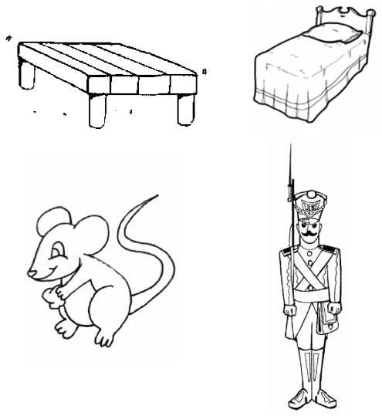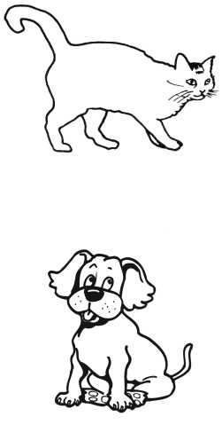 a brown dog awhite mouse a grey and black cat
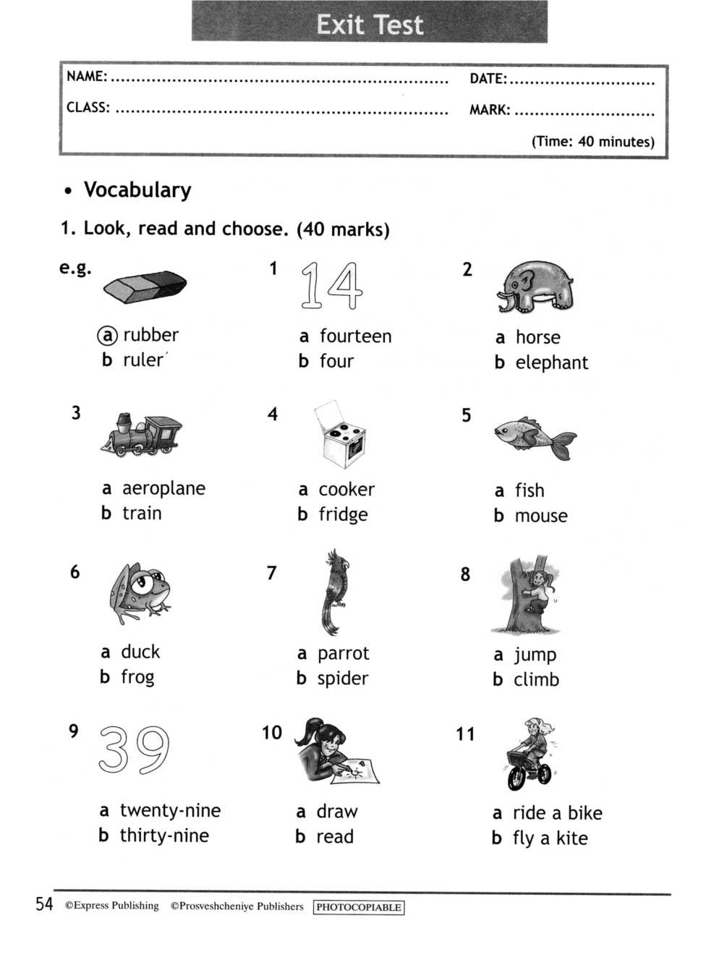

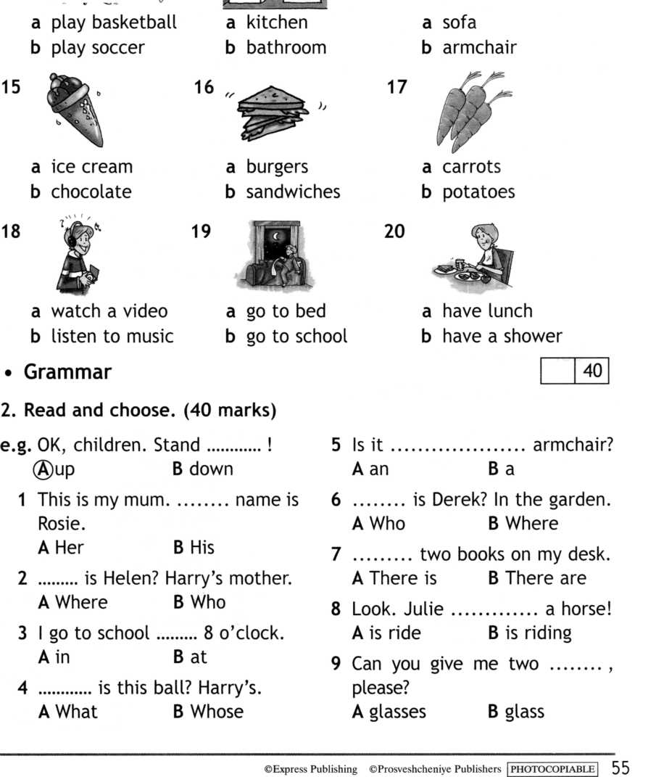

- Look at the kangaroo. It
a long tail!
A have got Вhas got
- George pizza.
A likes В like
- My baby brother has got two small
A teeth В tooth
- Can a rabbit jump? Yes,
A it can Вit can’t
- are you? Eighteen.
A Who В How old
- What doing?
Watching TV.
A you are Вare you
- Communication
3. Read and choose. (20 marks)
e.g. A: What’s this?
B:(a)A pencil case, b My brother.
- A: What’s your name?
B: a This is Fiona.
b I’m Killian.
- A: Whose is this?
B: a It’s Danny’s.
b It’s Danny.
- I don’t like
They are nasty!
A mice В mouse
- Can I have cake,
please?
A any В some
- I like vegetables.
Yuk!
A don’t В doesn’t
- I visit my grandma
Sundays.
A on В in
- What do you do the
afternoon?
A in В on
40
A: Where’s my shirt?
B: a On your bed. b It is brown.
A: What are you doing, Laura? B: a She’s driving a car. b I’m playing with my toys.
A: What’s your favourite food? B: a Sausages. Yum! b Sausages. Yuk!

 |  |  |  | 20
Total |  |  | 100

Exit Test
NAME: | DATE:
CLASS: | MARK:
 | (Time: 40 minutes)

- Vocabulary
- Look, read and choose. (20 marks)
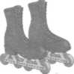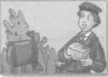
1
e.g.

a waiter b postman
(a) roller blades b boots a a carton of milk b a bottle of milk
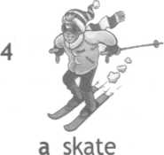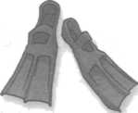
a flippers b boots
a bored b angry
b ski

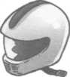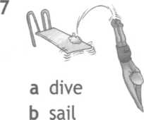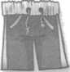
8
a hat b helmet
a swimsuit b swimming trunks

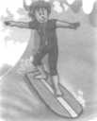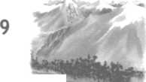
10
4MI
a mountains b seaside
a surf b swim
20

56©Express Publishing ©Prosveshcheniye Publishers | PHOTOCOPIABLe]
- Grammar
- Read and choose. (20 marks)
e.g. We didn’t a film last night.
A watched (Dwatch
- Gary is the singer.
A better В best
- Cindy the race and she
was very happy.
A win В won
- You wear a uniform.
A have to Вhas to
- How butter do you need?
A many В much
- I play outside, please?
A Must В May
- He shopping every Friday.
A goes В is going
- Jack is going to to Italy
this summer.
A travelling Вtravel
- Larry came home half an hour
A ago В last
- You clean your teeth
three times a day.
A must Вmustn’t
10 buy that dress at Tesco’s?
A You did ВDid you

20

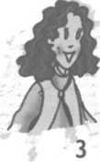
- Communication
- Read and choose. (20 marks)
e.g. A: What does he look like? B:(a)He’s tall and fat. b He’s nice.
- A: Where do you work?
B: a I’m a postman.
b At the post office.
- A: Can I have a can of peas? B: a Here you are.
b That’s fine.
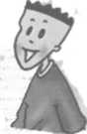

A: When did you learn to walk? B: a When I was one. b Last week.
- A: How do you go to school? B: a Every morning.
b By bus.
- A: Where is Alice going?
B: a To the supermarket.
b She’s my sister.

20
- Reading and Writing
- Sarah and her Mum are on holiday in France! Read and write yes or no. (20 marks)
Dear Sue,
My Mum and I are having a great time here in France. The weather is hot and sunny.
Yesterday we went to a museum. Then we ate lunch in a cafe next to the river. I love French food! In the afternoon we went shopping and I bought a T-shirt with a picture of the Eiffel Tower on it.
Tomorrow we’re going to walk in the park. Then we’re going to see the Eiffel Tower and Mum is going to take some photos of me. I can’t wait!
Anyway, bye for now.
Lots of love,
Sarah
- Sarah and her Mum are in France.
- It’s raining in France.
- They went to the park yesterday.
- Sarah bought a T-shirt.
- They are going to see the Eiffel Tower tomorrow.
20

